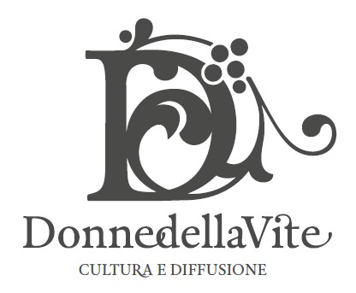

CS 1 DiVento DOLCEANITA

03 Novembre 2022

DOLCEANITA
Quinta edizione del vino sostenibile e solidale
delle Donne della Vite
DiVento DOLCEANITA, Spumante dolce aromatico Oltrepò Pavese Doc,
sarà presentata sabato 12 novembre 2022 in occasione dell’evento “Africans” presso Frigoriferi Milanesi

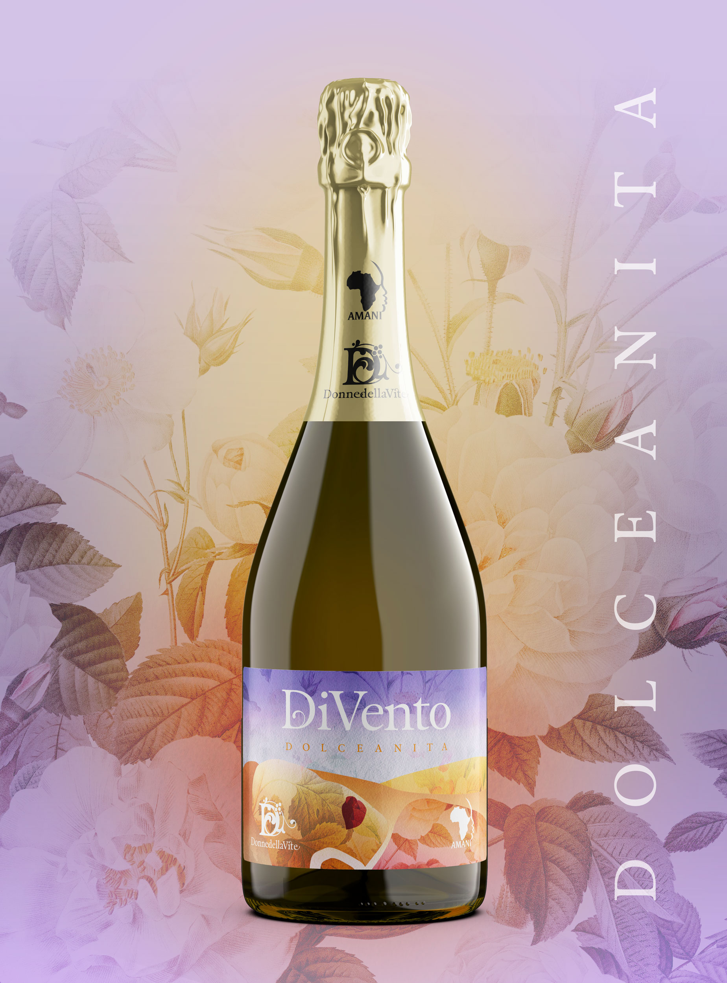 | Torna anche nel 2022 DiVento, il vino sostenibile e solidale ideato e realizzato dall’Associazione Donne della Vite per raccogliere fondi a favore della Casa di Anita di Nairobi (Kenya), dove Amani Onlus offre ospitalità e istruzione alle bambine che hanno avuto esperienza di vita di strada, per garantire loro alternative di vita e opportunità.  Ed è proprio alla Casa di Anita, che garantisce loro alloggio, cibo, vestiti, cure mediche, la figura di riferimento di un adulto e quel che serve per andare a scuola e apprendere un lavoro, che le Donne della Vite si sono ispirate nell’ideare DOLCEANITA, il nome assegnato a questa quinta edizione di DiVento.
“Per il terzo anno consecutivo - spiega Valeria Fasoli, presidente dell’Associazione Donne della Vite - Torrevilla Viticoltori Associati ha voluto sostenerci nella produzione di DiVento, questa volta mettendoci a disposizione uno spumante dolce aromatico, 100% Moscato bianco, che per noi italiani è l’abbinamento più tradizionale con i dolci portati sulle tavole durante le festività natalizie. Un vino le cui caratteristiche peculiari sono i profumi inebrianti al naso e il dolce avvolgente in bocca. Un vino che vuole simboleggiare la dolcezza come antidoto alla violenza e all’aggressività. Quella dolcezza che brilla negli occhi delle bambine e delle ragazze accolte presso la Casa di Anita, grazie al lavoro svolto instancabilmente da Amani in questa struttura, nonostante tutte le difficoltà, quelle consuete ma anche quelle straordinarie provocate dalla recente pandemia”.
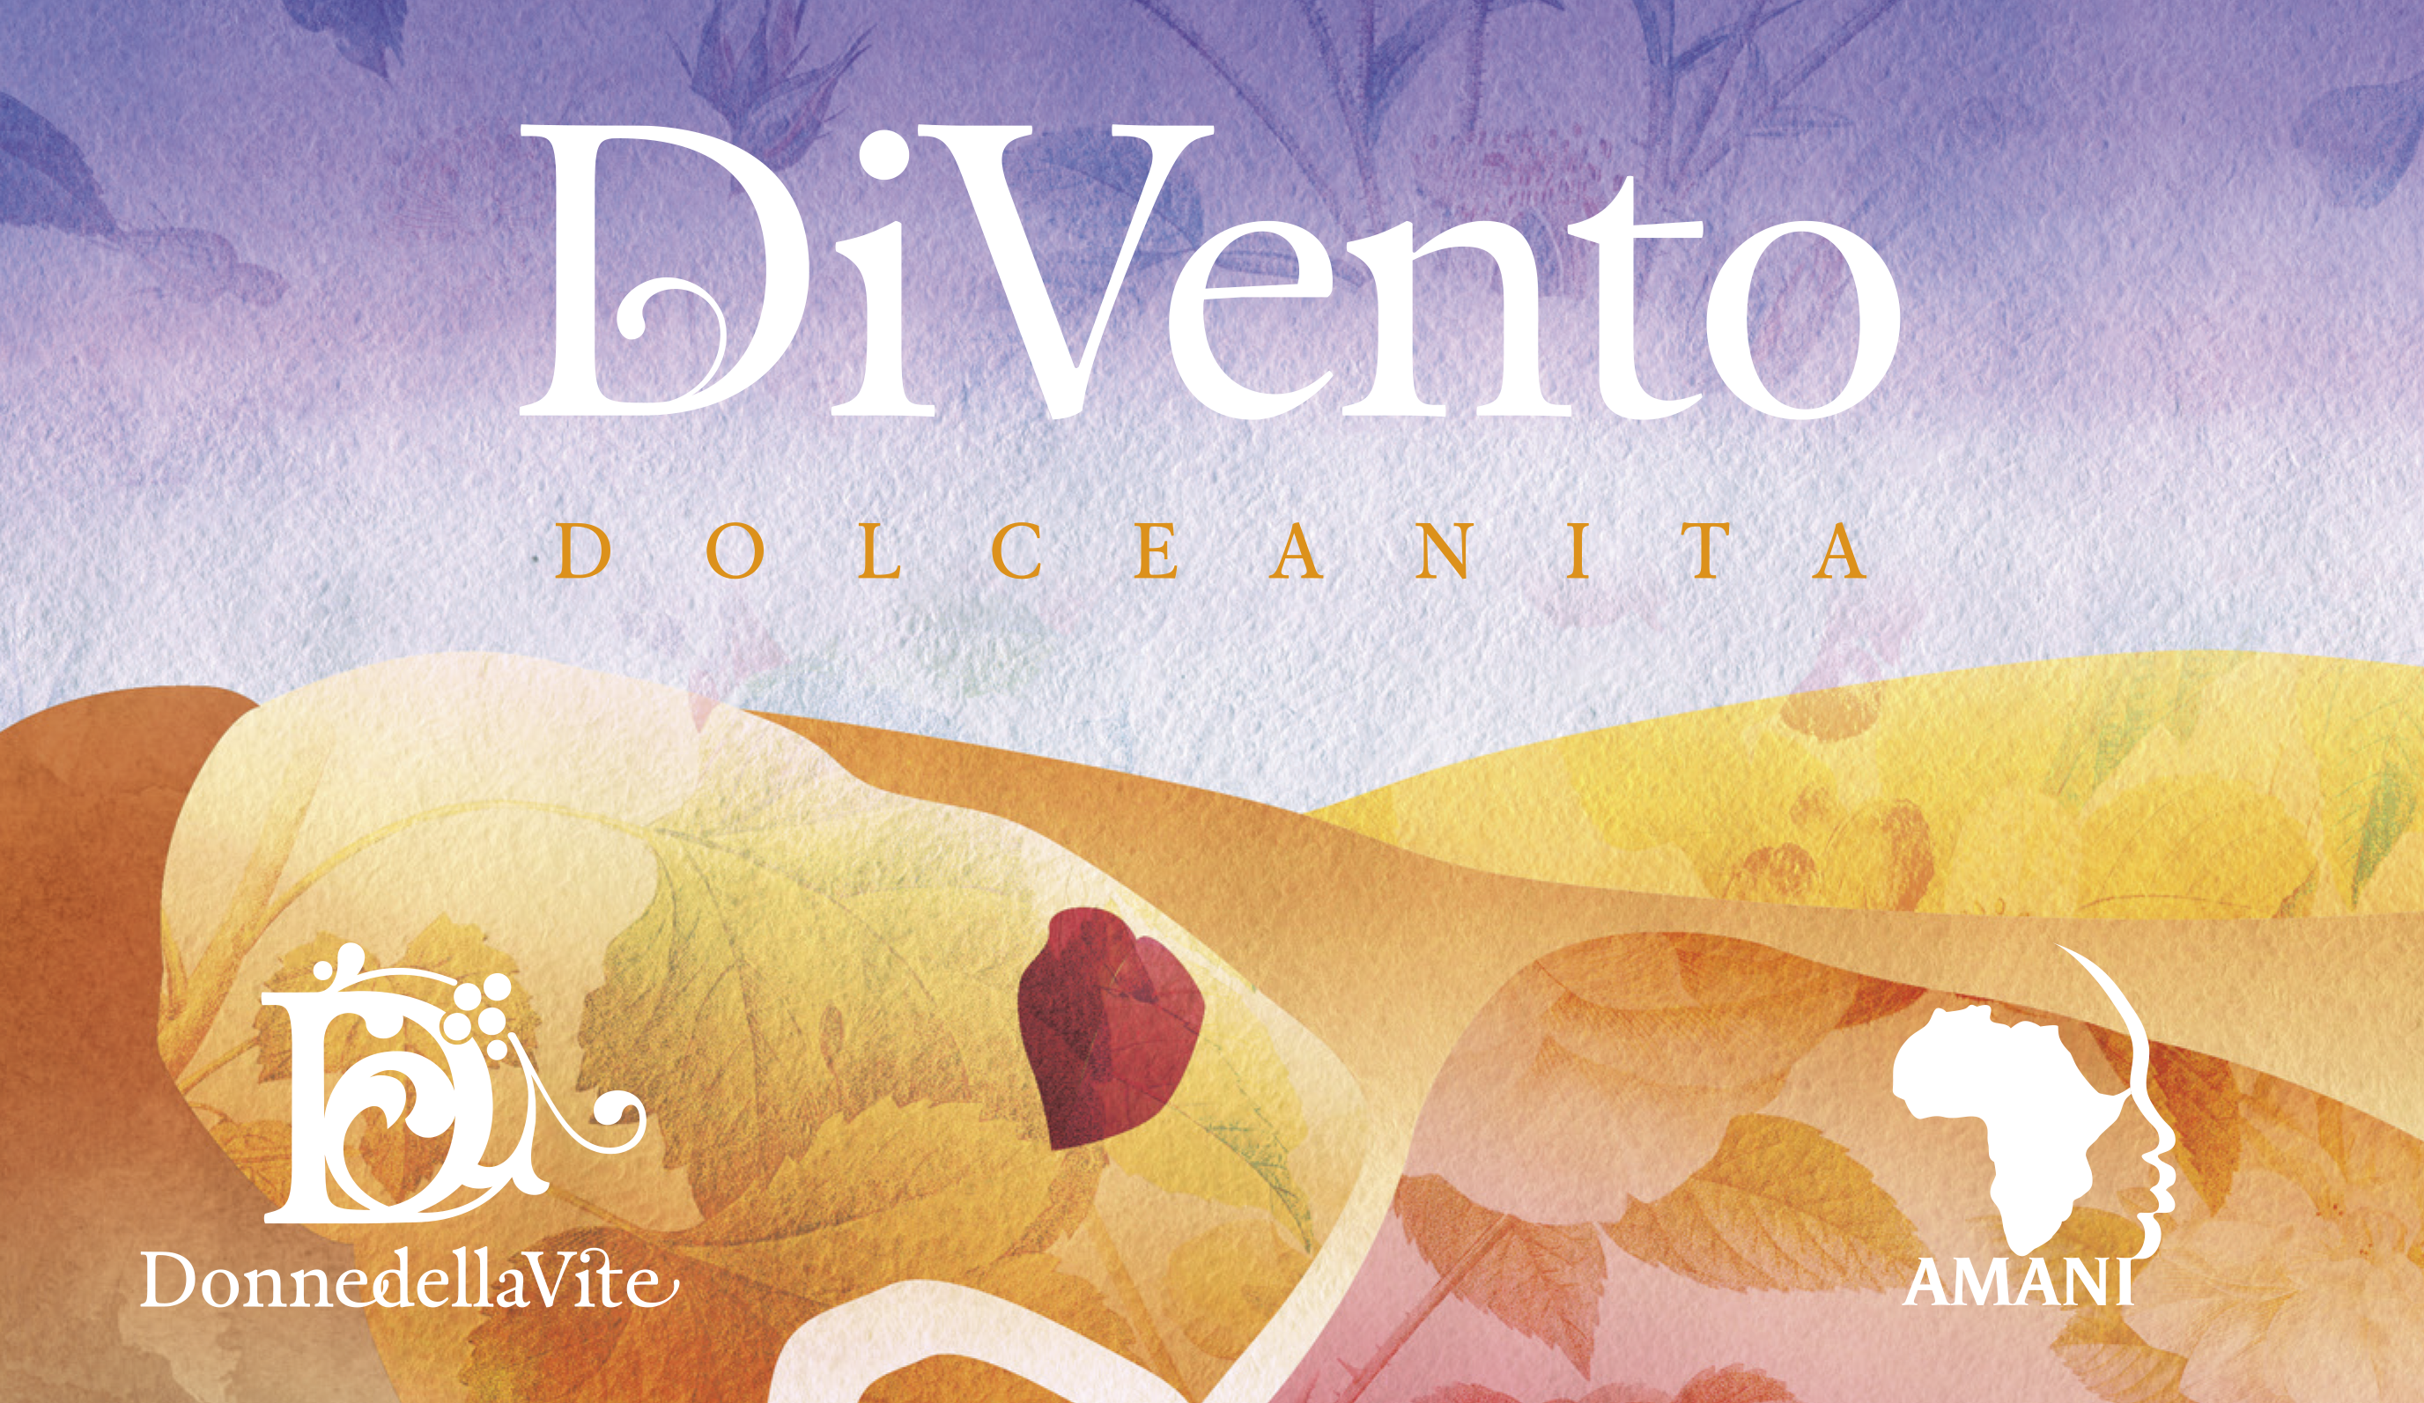 | Nato nel 2016, il progetto DiVento è alla sua quinta edizione grazie alla generosità di un gruppo di sponsor che, fornendo gratuitamente vino, materiali e creatività, permettono di raccogliere offerte che serviranno a dare un futuro duraturo alla Casa di Anita.  DOLCEANITA è uno spumante dolce aromatico Oltrepò Pavese Doc, prodotto con uve 100% Moscato vinificate con il Metodo Martinotti da Torrevilla Viticoltori Associati, realtà cooperativa che nel 2020 ha reso possibile la produzione di DiVento RINASCITA e nel 2021 di DiVento VENTOROSA.

A Torrevilla si affiancano, anche nel 2022, gli altri storici partner - EnoVetro, Vinventions, Ovis Nigra, Enoplastic e Promuovere - grazie ai quali verranno messe a disposizione dei donatori ben 2000 bottiglie di DiVento DOLCEANITA. Un vino solidale, ma anche orientato alla sostenibilità, in considerazione del fatto che in Torrevilla è in atto da anni la conversione dei vigneti dei soci alla coltivazione biologica e del fatto che per il packaging primario sono stati privilegiati vetro leggero, tappi in sughero naturale e capsule green, nonché carte e cartoni da riciclo per il packaging secondario.
Raccontano Chiara Avezzano e Antonio Spera, che coordinano le attività di Amani in Kenya e seguono personalmente la Casa di Anita: “Le bambine residenti alla Casa di Anita quest'anno sono 29, cui se ne aggiungono 33 che sono tornate a vivere nelle famiglie di origine e vengono seguite a distanza. In questi anni il progetto DiVento ha sostenuto il bilancio annuale di Casa di Anita mediamente per circa il 18%, e tale contributo è stato per noi fondamentale, visti anche i tempi di crisi che viviamo e l'innalzamento dei costi dei beni di prima necessità. Ed è per noi un vanto poter dire che nell’ultimo periodo, anche grazie a DiVento, notiamo un progressivo processo di emancipazione delle ragazze della Casa di Anita. Da alcuni anni assistiamo a un trend di crescita di ambizioni e desiderio di proseguire gli studi, oltre la scuola superiore, di un numero crescente di esse. È un faticoso ma fondamentale processo di riconoscimento del ruolo delle donne in Africa e delle loro pari legittime ambizioni. Oggi delle 8 borse di studio in corso per l'anno accademico 2022/23, garantite attraverso donazioni dedicate, abbiamo perfetta parità, 50% ragazze e 50% ragazzi. Qualche anno fa non era affatto così. La casa di Anita nel 2022 sta sostenendo la scuola secondaria e la scuola tecnica-professionale per 24 ragazze. E speriamo di poter soddisfare, fondi permettendo, le ambizioni di qualche altra giovane donna africana tra loro”.
“Anche quest’anno, come nel 2021 - sottolinea Massimo Barbieri, Presidente di Torrevilla - partecipiamo alla produzione di DiVento, offrendo il vino per circa 2000 bottiglie. Un progetto che abbiamo sposato e che sentiamo particolarmente affine al nostro modo di essere parte del mondo produttivo vitivinicolo, con il rispetto per l’ambiente e per le persone al centro delle nostre scelte”.
“Per il terzo anno consecutivo - afferma Gabriele Picchi, Direttore di Torrevilla - abbiamo rinnovato il nostro appoggio fattivo al progetto DiVento, sia per la sua finalità solidale, sia perché condividiamo con l’Associazione Donne della Vite valori fondamentali come l’attenzione alla sostenibilità e il rispetto per l’etica nei diversi step della filiera produttiva. Il processo di adozione di tecniche produttive a basso impatto e in grado di massimizzare la qualità delle uve in funzione dei diversi obiettivi enologici, in essere da alcuni anni, procede spedito in Torrevilla e ci fa particolarmente piacere poterlo “comunicare” anche grazie a DiVento”.
“Le uve Moscato bianco con cui è stato prodotto DiVento quest’anno - racconta Simone Fiori, enologo di Torrevilla - provengono da vigneti dei soci coltivati secondo le regole della produzione integrata volontaria, e quindi con una particolare attenzione all’uso razionale della chimica. Ma in più l’annata, che ha visto una piovosità estremamente ridotta e pari a 150 mm totali in tutta la stagione produttiva, ha fortemente ridotto la necessità di trattamenti. Con tali uve, raccolte il 20 agosto 2022 data la precocità dell’annata, è stato prodotto un mosto che, dopo chiarifica e pulizia a freddo per un mese, è stato fatto fermentare in autoclave e fatto riposare un mese sulle fecce fini. L’edizione 2022 di DiVento è un vino al 6,5% di alcol, con un residuo zuccherino che supera i 100 g/l ma con un’acidità chiaramente percepibile, che dona freschezza e invita al sorso”.
*********
DOLCEANITA verrà presentato sabato 12 novembre 2022 in occasione dell’evento “Africans” presso la sala Binario di Frigoriferi Milanesi a Milano (via G.B. Piranesi, 10 - h 18.00). Organizzato da Amani in collaborazione con la rivista Africa, “Africans” sarà il momento per presentare l’edizione 2023 dell’omonimo calendario prodotto da Amani. Parteciperanno: Mauro De Bettio, fotografo di viaggio e documentarista che ha donato undici dei suoi ritratti africani per la creazione del calendario; il portavoce di Amani Pietro Veronese, giornalista di Repubblica e autore dei testi di presentazione del calendario; il direttore della rivista Africa, Marco Trovato; le Donne della Vite, che racconteranno il progetto DiVento.
La partecipazione è gratuita, ma è preferibile iscriversi chiamando il numero 02.48951149 oppure inviando una mail a segreteria@amaniforafrica.it
COME DONARE
Le bottiglie da 750 ml saranno cedute a fronte di una donazione di almeno 10,00 €/bottiglia. Tutti i fondi raccolti, detratte le spese sostenute per la realizzazione del progetto, rendicontate in modo assolutamente trasparente, saranno donati ad Amani per finanziare il progetto della Casa di Anita.
Tutte le informazioni sulle modalità per donare e ricevere DiVento nella pagina dedicata www.donnedellavite.com/divento2022

Contatto per la stampa:
Costanza Fregoni - 3332244577 – costanza.fregoni@ovisnigra.it

Le immagini sono disponibili all’indirizzo: www.donnedellavite.com/foto

LE DONNE DELLA VITE RINGRAZIANO
COLORO CHE HANNO RESO POSSIBILE IL PROGETTO DIVENTO DOLCEANITA

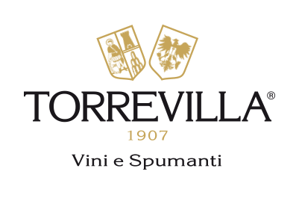
Torrevilla è l’associazione di viticoltori punto di riferimento per la viticoltura oltrepadana da 114 anni. Riunisce 200 vignaioli che ogni giorno, con fatica e dedizione, si dedicano alla coltivazione della vite su oltre 600 ettari di terreno sparsi su nove comuni lombardi. Tra le più dinamiche realtà dell’Oltrepò Pavese vitivinicolo (circa 50.000 quintali di uve lavorate ogni anno e una produzione annua attorno ai 2.500.000 di bottiglie), Torrevilla rivendica con orgoglio il suo profondo legame con il territorio, la secolare esperienza tramandata di padre in figlio, e la voglia di guardare al futuro investendo in tecnologie e collaborazioni che rendano la viticoltura sempre più efficiente e sostenibile.
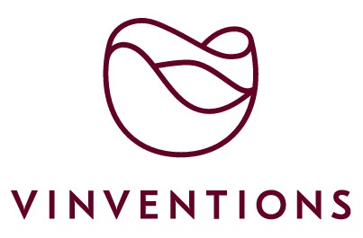

Donne della Vite. Siamo donne che hanno quale denominatore comune la vite e la sua coltivazione e che hanno tra i propri valori la cultura di cui il mondo vitivinicolo è permeato e la consapevolezza del prezioso fattore umano di cui esso è popolato. In una visione ampia, nuova e articolata, ispirata dai valori di etica, estetica e bellezza, scegliamo strumenti e modi nuovi e coinvolgenti per le attività culturali, formative e divulgative per costruire una rete culturale di incontro, crescita e impegno sociale.
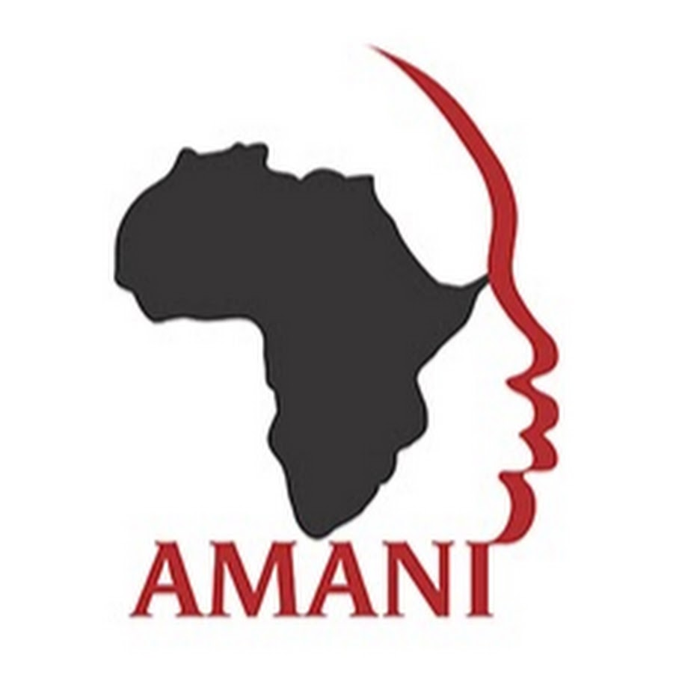
La Casa di Anita. È un luogo dove le bambine più vulnerabili di Nairobi hanno alloggio, cibo, vestiti, cure mediche e quel che serve per andare a scuola, imparare un lavoro e diventare buone cittadine. Alla Casa di Anita le bambine ricevono l’affetto e la cura di mamme kenyane, che le aiutano a diventare donne del domani.
La Casa di Anita è stata voluta e creata da Amani, associazione no profit che si impegna per affermare il diritto dei bambini e dei giovani ad avere un’identità, una casa protetta, cibo, istruzione, salute e l’affetto di un adulto. Dal 1995 Amani istituisce e sostiene case di accoglienza, centri educativi, scolastici e professionali in Kenya e Zambia. Da allora offre ogni giorno opportunità e alternative concrete a migliaia di bambini e bambine costretti a vivere sulla strada nelle baraccopoli e nelle periferie di Nairobi e Lusaka.

